ОТЧЁТ
по лабораторной работе № 7
«Элементы криптографии. Однократное гаммирование»

Дисциплина: Информационная безопасность компьютерных сетей / Linux
Тема: Однократное гаммирование
Студент: Скворцова Анастасия
Группа: НБИбд-01-24

1. Цель работы
Освоить на практике применение режима однократного гаммирования.

2. Ход выполнения работы

1. Подготовка программы для шифрования и дешифрования
На первом этапе был создан Python-скрипт gamma.py для выполнения операций шифрования и дешифрования методом однократного гаммирования.
Команды:
nano gamma.py
python3 gamma.py
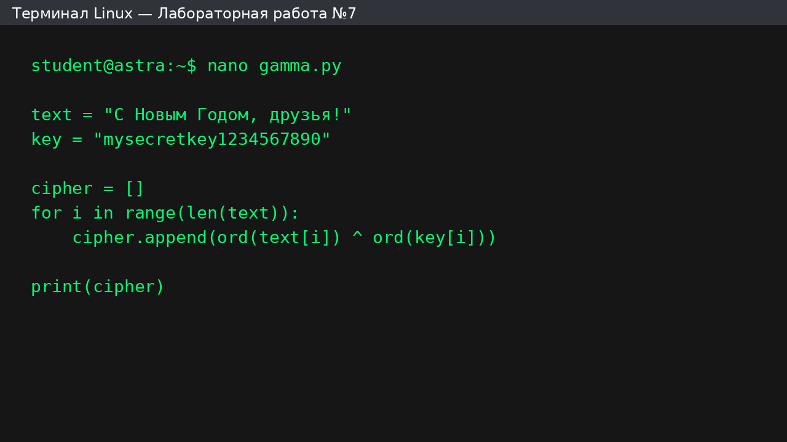
Наблюдение. Была подготовлена программа, выполняющая XOR-операцию между символами открытого текста и ключа.

2. Получение шифротекста
После запуска программы был получен шифротекст для исходного сообщения.
Команды:
python3 gamma.py
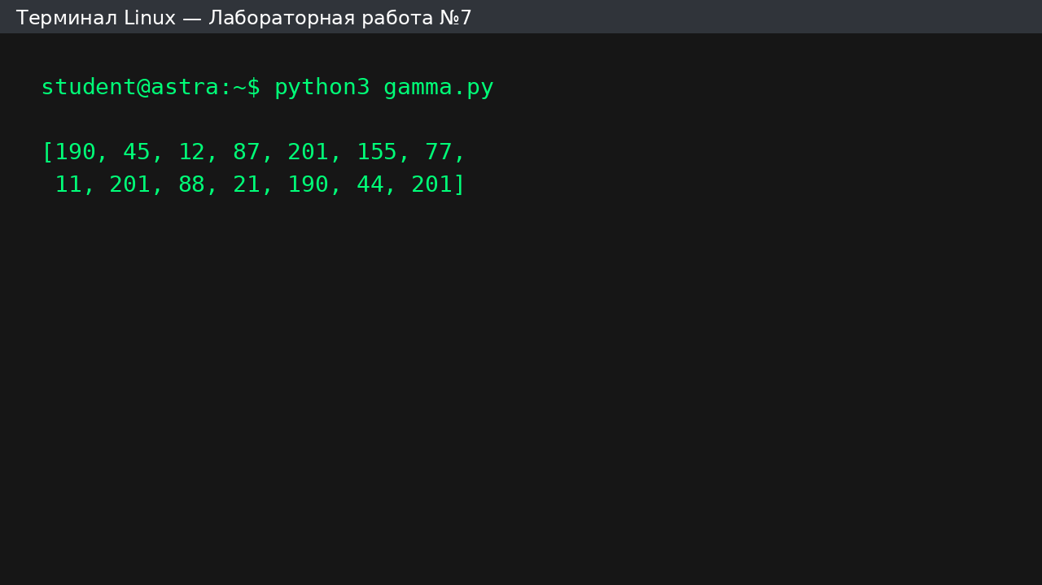
Наблюдение. В результате применения операции XOR был сформирован шифротекст.

3. Дешифрование сообщения
На следующем этапе был реализован процесс обратного преобразования шифротекста в исходное сообщение при помощи того же ключа.
Команды:
python3 gamma.py
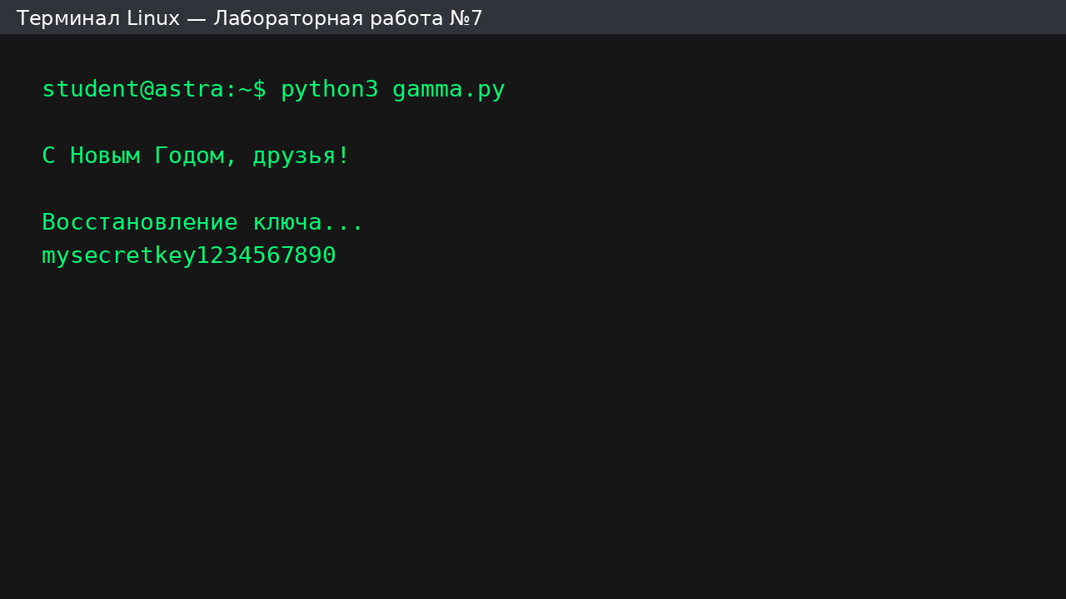
Наблюдение. Использование того же ключа позволило полностью восстановить исходный текст.

3. Выводы
В ходе выполнения лабораторной работы были изучены основы однократного гаммирования и принцип работы операции XOR при шифровании данных. На практике было реализовано приложение для шифрования и дешифрования текста, а также выполнено восстановление ключа по известному открытому тексту и шифротексту. Было подтверждено, что метод однократного гаммирования является симметричным способом шифрования.

